**

*Байкальская транспортная прокуратура*

*МОТИВАЦИОННО-РАЗЬЯСНИТЕЛЬНАЯ*

*ПАМЯТКА*

**ВМЕСТЕ ПОБЕДИМ**



**КОРРУПЦИЮ!**

*КАЖДЫЙ* ***РАБОТОДАТЕЛЬ ДОЛЖЕН*** *ЗНАТЬ!*

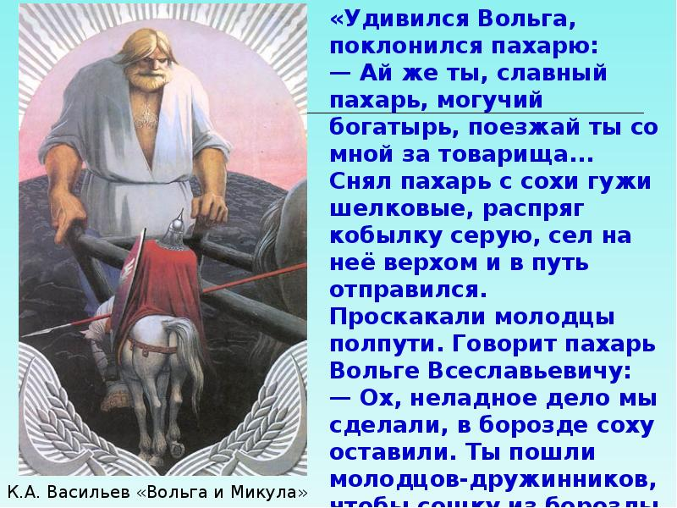

В соответствии с ч. 4 ст. 12 Федерального закона от 25.12.2008 № 273 «О противодействии коррупции» работодатель при заключении трудового и гражданско-правового договора на выполнение работ (оказание услуг) стоимостью более ста тысяч рублей с гражданином, замещавшим должности государственной или муниципальной службы, перечь которых устанавливается нормативными правовыми актами Российской Федерации, в течении двух лет после его увольнения с государственной или муниципального служащего по последнему месту его службы в порядке, устанавливаемом нормативными правовыми актами Российской Федерации.

За невыполнение указанного требования Закона наступает административная ответственность по ст. 19.29 КоАП РФ.

Одним из крайне негативных проявлений общественных отношений является **коррупция**, с которой призваны бороться не только правоохранительные органы, но и сами граждане. Для ее искоренения необходимо повышение уровня правосознания граждан, которые при наличии в их отношении коррупционных проявлений должны реагировать в соответствии с требованиями закона, а не становиться участниками правонарушения или же преступления, что впоследствии может привести не только к наличию судимости, но и к таким достаточно серьезным видам наказания как многомиллионный штраф или реальное лишение свободы.

Байкальская транспортная прокуратура в этих целях разъясняет антикоррупционное законодательство, в том числе механизмы **борьбы** с коррупционными проявлениями.

В соответствии с п. 1 ст. 1 Федерального закона от 25.12.2008 № 273-ФЗ «О противодействии коррупции» под коррупцией понимается злоупотребление служебным положением, дача взятки, получение взятки, злоупотребление полномочиями, коммерчес-кий подкуп либо иное незаконное использование физическим лицом своего должностного положения вопреки законным интересам общества и государства в целях получения выгоды в виде денег, ценностей, иного имущества или услуг имущественного характера, иных имущественных прав для себя или для третьих лиц либо незаконное предоставление такой выгоды указанному лицу другими физическими лицами, а также совершение указанных деяний от имени или в интересах юридического лица.

**НАКАЗАНИЕ ЗА ПОСРЕДНИЧЕСТВО ВО ВЗЯТОЧНИЧЕСТВЕ** (ч. 1 ст. 291.1 УК РФ):

**ШТРАФ** в размерев размере до 700 тысяч рублей, или в размере заработной платы или иного дохода осужденного за период до 1 года, или в размере от 20-кратной до 40-кратной суммы взятки с лишением права занимать определенные должности или заниматься определенной деятельностью на срок до 3 лет или без такового

**ЛИШЕНИЕ СВОБОДЫ** на срок до 4 лет со штрафом в размере до 20-кратной суммы взятки или без такового.

**НАКАЗАНИЕ ЗА МЕЛКОЕ ВЗЯТОЧНИЧЕСТВО** (ч. 1 ст. 291.2 УК РФ), а именно за получение взятки, дачу взятки лично или через посредника в размере, не превышающем десяти тысяч рублей:

**ШТРАФ** в размере до 200 тысяч рублей или в размере заработной платы или иного дохода осужденного за период до 3 месяцев, либо исправительными работами на срок до 1 года, либо ограничением свободы на срок до двух лет,

**ЛИШЕНИЕ СВОБОДЫ** на срок до 1 года.

***ПРИМЕЧАНИЕ!***

Лицо, давшее взятку, либо совершившее посредничество во взяточничестве, освобождается от уголовной ответственности, если оно активно способствовало раскрытию и (или) расследованию преступления и либо в отношении его имело место вымогательство взятки, либо это лицо после совершения преступления, добровольно сообщило в орган, имеющий право возбудить уголовное дело, о даче взятки.

***ВЫ*** *МОЖЕТЕ*

***ОСТАНОВИТЬ*** *КОРРУПЦИЮ!*

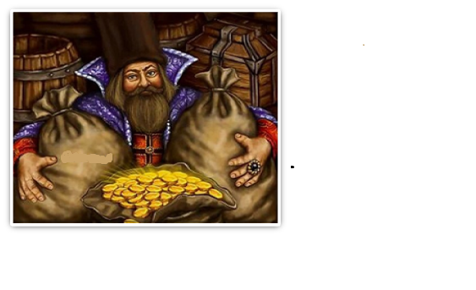

**СООБЩАЙТЕ**

**О ФАКТАХ КОРРУПЦИИ**



**В Даурскую транспортную прокуратуру,**

**пгт. Забайкальск,**

**ул. Железнодорожная,**

**д. 13**

**тел.: 8(30251)22-8-98,**

эл. почта: [vstp11@vstproc.ru](mailto:vstp11@vstproc.ru)

Уголовный кодекс Российской Федерации предусматривает **уголовную ответственность как за получение взятки**, так и **за дачу взятки** и **посредничество** во взяточничестве.

**ВЗЯТКА**

Может быть в виде денег, ценных бумаг, иного имущества либо в виде неоказанных услуг имущественного характера или предоставления иных имущественных прав.

**НАКАЗАНИЕ ЗА ПОЛУЧЕНИЕ ВЗЯТКИ (ч. 1 ст. 290 УК РФ):**

**ШТРАФ** в размере до 1 миллиона рублей, или в размере заработной платы или иного дохода осужденного за период до 2 лет, или в размере от 10-кратной до 50-кратной суммы взятки с лишением права занимать определенные должности или заниматься определенной деятельностью на срок до 3 лет, либо исправительными работами на срок от 1 года до 2 лет с лишением права занимать определенные должности или заниматься определенной деятельностью на срок до 3 лет, либо принудительными работами на срок до 5 лет с лишением права занимать определенные должности или заниматься определенной деятельностью на срок до 3 лет,

**ЛИШЕНИЕ СВОБОДЫ** на срок до 3 лет со штрафом в размере от 10-кратной до 20-кратной суммы взятки или без такового.

***Наказание НЕИЗБЕЖНО!*****